浙江中一检测研究院股份有限公司职业卫生网上公开信息表
单位名称 | 浙江浙能嘉华发电有限公司
单位地址 | 浙江省嘉兴市平湖市乍浦镇 | 联系人 |  | 张明
项目名称 | 二期4×660MW机组
技术服务项目组员名单 | 李丹霞、井瑜、纪燕平
现场调查时间 | 2022.10.24
现场调查技术人员 | 李丹霞、朱在洪 | 企业陪同人 | 张明
现场调查图像证明 | 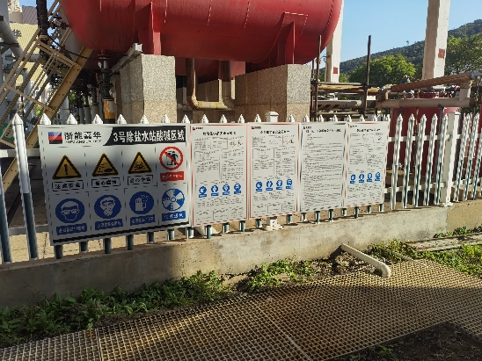
现场采样、检测时间 | 2022.11.3-11.5,11.7-11.9
现场采样、检测人员 | 汪鹏利、孙建宇、徐雷、吕烽、贺吉、张艾晓、曾杰、孙阳洋、李丹霞、朱佳欢、张龙、柴义苏、施超宇、赵若阳 | 企业陪同人 |  | 张明
现场采样、检测图像证明 | 